Номер в геральдическом реестре  Ульяновской области | Дата внесения  в геральдический реестр  Ульяновской области | Название официального символа | Регистрационный номер  в Государственном геральдическом  регистре Российской Федерации  и дата внесения | Цветное графическое  изображение (рисунок)  официального символа  (в действующей редакции) | Геральдическое описание  официального символа (текст)  с указанием автора/авторов  (в действующей редакции) | Решение об утверждении  (об изменении)  официального символа | Место хранения  официального символа
1 | 2 | 3 | 4 | 5 | 6 | 7 | 8
285 | 04.06.2020 | Герб  Павловского городского поселения | № 8708  от 20.11.2013 | 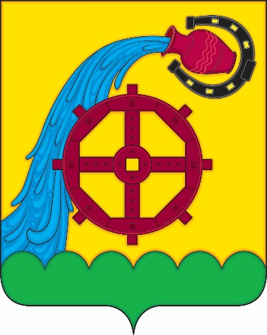 | В золотом поле над чешуйчатой зелёной оконечностью - пурпурное мельничное колесо, сопровождаемое слева вверху чёрной подковой, двумя шипами вправо и вверх, и внутри неё - кувшином, также пурпурным, из которого изливается лазоревый поток на колесо и дальше в противоположный угол щита.  Ирина Чекашкина, заведующая Шалкинским сельским Домом культуры – филиалом муниципального бюджетного учреждения культуры «Павловский межпоселенческий центральный Дом культуры» (пос. Павловка), Константин Мочёнов, исполнительный директор правления общероссийской общественной организации «Союз геральдистов России» (г. Химки), Анна Гарсиа, дизайнер общества  с ограниченной ответственностью «Регион-Сервис»  (г. Москва), Вячеслав Мишин (г. Химки). | Решение Совета депутатов  муниципального образования  Павловское  городское  поселение  от 14.10.2013  № 11  (с изменениями, внесёнными решением  Совета  депутатов  от 09.03.2017  № 135) | Зал заседаний Совета  депутатов муниципального  образования  Павловское городское  поселение

